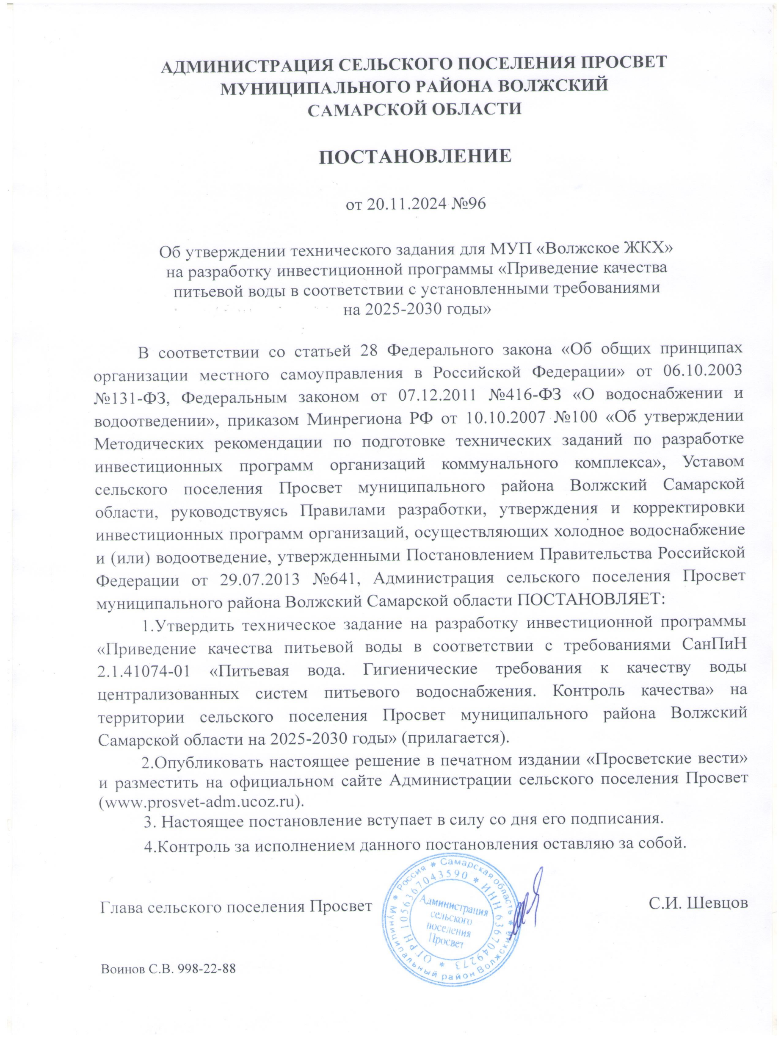

Приложение

к постановлению Администрации

сельского поселения Просвет

муниципального района Волжский

Самарской области

от 20.11.2024 г. №96

«УТВЕРЖДАЮ»

Глава сельского поселения

Просвет муниципального района

Волжский Самарской области

_________ С.И. Шевцов

20 ноября 2024 г.

**Техническое задание**

**на разработку инвестиционной программы**

**«Приведение качества питьевой воды в соответствии с требованиями**

**СанПиН 2.1.4.1074-01 «Питьевая вода. Гигиенические требования к качеству воды централизованных систем питьевого водоснабжения. Контроль качества.»**

**в сельском поселении Просвет муниципального района Волжский**

**Самарской области на 2025-2030 годы»**

1. **Общие положения**
2. Техническое задание на разработку проекта инвестиционной программы «Приведение качества питьевой воды в соответствии с требованиями СанПиН 2.1.41074-01 «Питьевая вода. Гигиенические требования к качеству воды централизованных систем питьевого водоснабжения. Контроль качества» в сельском поселении Просвет муниципального района Волжский Самарской области на 2025-2030 годы» (далее по тексту соответственно – Техническое задание, Инвестиционная программа) разработана на основании:

- Земельного кодекса РФ;

- Градостроительного кодекса РФ;

- Федерального закона от 30.12.2004 №210-ФЗ «Об основах регулирования тарифов организаций коммунального комплекса»;

- Федеральным законом от 07.12.2011 №416-ФЗ «О водоснабжении и водоотведении»;

- Приказа Министерства регионального развития РФ от 10.10.2007 №100 «Об утверждении методических рекомендаций по подготовке технических зданий по разработке инвестиционных программ организаций коммунального комплекса:

- Приказа Министерства регионального развития РФ от 06.05.2011 №204 «О разработке программ комплексного развития систем коммунальной инфраструктуры муниципальных образований;

- СанПиН 2.1.4.1074-01 «Питьевая вода. Гигиенические требования к качеству воды централизованных систем питьевого водоснабжения. Контроль качества. Гигиенические требования к обеспечению безопасности систем горячего водоснабжения».

* СанПиН №2.1.3684-21 «Санитарно-эпидемиологические требования к содержанию территорий городских и сельских поселений, к водным объектам, питьевой воде и питьевому водоснабжению, атмосферному воздуху, почвам, жилым помещениям, эксплуатации производственных, общественных помещений, организации и проведению санитарно-противоэпидемических (профилактических) мероприятий»;
* СанПиН 1.2.3685-21 «Гигиенические нормативы и требования к обеспечению безопасности и (или) безвредности для человека факторов среды обитания».

**2. Цели и задачи разработки и реализации инвестиционной программы**

2.1. Основная цель разработки и реализации инвестиционной программы: выполнение мероприятий, направленных на приведение качества питьевой воды в соответствии с установленными требованиями.

2.2. Задачи разработки инвестиционной программы:

Обеспечение необходимых объемов и качества питьевой воды, выполнения нормативных требований к качеству питьевой воды.

Обеспечение бесперебойной подачи качественной воды от источника до потребителя.

2.3. Разработка и последующая реализация инвестиционной программы должны обеспечить повышение надежности, качества и безопасности водоснабжения потребителей, снижение аварийности и износа, увеличение пропускной способности и улучшения качества воды.

**3. Целевые индикаторы и показатели**

3.1. Целевые индикаторы и показатели качества поставляемых услуг водоснабжения. Доведение качества питьевой воды до требований уровня, соответствующего государственному стандарту, на границе эксплуатационной ответственности абонента по следующим показателям:

* по железу не более 0,3 мг/куб.дм;
* по марганцу не более 0,1 мг/ куб.дм;
* по мутности не более 1,5 мг/ куб.дм;
* по жесткости не более 7 мг-экв/л;
* снижение процента неудовлетворительных проб по микробиологическим показателям.

**4. Срок разработки инвестиционной программы**

4.1. Срок разработки проекта инвестиционной программы – в течение трёх месяцев с момента утверждения технического задания.

**5.** **Требования к инвестиционной программе**

5.1. При разработке инвестиционной программы необходимо:

Выполнить анализ существующего состояния систем водоснабжения с отражением основных проблем, не позволяющих обеспечить необходимый уровень качества питьевой воды в соответствие с установленными требованиями.

Разработать план мероприятий по приведению качества питьевой воды в соответствие с установленными требованиями и согласовать его с территориальным отделом Управления Роспотребнадзора по Самарской области. План мероприятий по приведению качества питьевой воды в соответствие с установленными требованиями включается в состав инвестиционной программы.

Определить объем финансовых потребностей на реализацию мероприятий инвестиционной программы:

- объем финансовых потребностей на реализацию мероприятий определить посредством суммирования финансовых потребностей на реализацию каждого мероприятия;

- финансовые потребности на реализацию мероприятий инвестиционной программы определить на основе коммерческих предложений, укрупненных показателей стоимости строительства и реконструкции, действующей сметной нормативной базы (государственные элементные нормы, федеральные единичные расценки).

5.2. Источниками финансирования инвестиционной программы могут быть:

- финансовые средства, полученные от применения установленных тарифов на подключение и тарифные средства;

- финансовые средства региональных, муниципальных бюджетов.

5.3. В инвестиционной программе необходимо привести распределение финансовых потребностей по определенным источникам финансирования, в том числе с распределением по годам и этапам реализации инвестиционной программы.

5.4. Обеспечить согласованность разрабатываемой инвестиционной программы с производственной программой с целью исключения возможного двойного учета реализуемых мероприятий инвестиционной программы в рамках различных программ.

5.5. Координацию работ по инвестиционной программе осуществляют МУП «Волжское ЖКХ» и Администрация сельского поселения Просвет муниципального района Волжский Самарской области.

5.6. Инвестиционная программа должна состоять из описательной и табличной частей.

5.7. Инвестиционная программ должна содержать:

а) паспорт инвестиционной программы, включающий следующую информацию:

- наименование организации, в отношении которой разрабатывается инвестиционная программа, ее местонахождение;

- наименование уполномоченного органа, утвердившего инвестиционную программу, его местонахождение;

- наименование органа местного самоуправления поселения, согласующего инвестиционную программу, его местонахождение;

- наименование территориального органа федерального органа исполнительной власти, осуществляющего федеральный государственный санитарный эпидемиологический надзор, согласовавшего план мероприятий;

б) целевые показатели деятельности организации, в том числе показатели энергосбережения и повышения энергетической эффективности, установленные уполномоченным органом исполнительной власти субъекта Российской Федерации или уполномоченным органом местного самоуправления поселения, отдельно на каждый год в течение срока реализации инвестиционной программы;

в) перечень мероприятий по подготовке проектной документации, строительству, реконструкции и (или) модернизации объектов централизованных систем водоснабжения и (или) водоотведения, краткое описание мероприятий инвестиционной программы, в том числе обоснование их необходимости, описание (место расположения) строящихся, реконструируемых и модернизируемых объектов централизованных систем водоснабжения и (или) водоотведения, обеспечивающее однозначную идентификацию таких объектов, основные технические характеристики таких объектов до и после реализации мероприятия. Мероприятия инвестиционной программы подразделяются на мероприятия, реализуемые в сфере водоснабжения, и мероприятия, реализуемые в сфере водоотведения;

г) мероприятия по защите централизованных систем водоснабжения и (или) водоотведения и их отдельных объектов от угроз техногенного, природного характера и террористических актов, предотвращению возникновения аварийных ситуаций, снижению риска и смягчению последствий чрезвычайных ситуаций;

д) график реализации мероприятий инвестиционной программы, включая график ввода объектов централизованных систем водоснабжения и (или) водоотведения в эксплуатацию;

е) объем финансовых потребностей, необходимых для реализации мероприятий инвестиционной программы, с разбивкой по источникам финансирования;

ж) расчет эффективности инвестирования средств, осуществляемый путем сопоставления динамики изменения целевых показателей деятельности организации и расходов на реализацию инвестиционной программы в период ее срока действия;

з) предварительный расчет тарифов в сфере водоснабжения и (или) водоотведения на период реализации инвестиционной программы;

и) планы мероприятий и программу по энергосбережению и повышению энергетической эффективности.

5.8. Проект инвестиционной программы, расчет необходимых финансовых потребностей, надбавок к тарифам и тарифов на подключение необходимо направить на согласование в Администрацию сельского поселения Просвет муниципального района Волжский Самарской области, в территориальный отдел Управления Роспотребнадзора по Самарской области.

5.9. Финансовые потребности включают весь комплекс расходов, связанных с проведением мероприятий инвестиционной программы:

проектно-изыскательные работы;

приобретение материалов и оборудования;

строительно-монтажные работы;

пусконаладочные работы;

проведение регистрации объектов.

5.10. Инвестиционная программа должна содержать источники финансирования по каждому мероприятию.

5.11. Стоимость мероприятий должна приводиться в ценах соответствующих году реализации мероприятий. Объем финансовых потребностей, необходимых для реализации мероприятий инвестиционной программы, устанавливается с учетом укрупненных сметных нормативов для объектов непроизводственного назначения и инженерной инфраструктуры.

**6. Порядок внесения изменений в техническое задание**

6.1. Пересмотр (внесение изменений) в утвержденное техническое задание осуществляется по инициативе Администрации сельского поселения Просвет муниципального района Волжский Самарской области или по инициативе МУП «Волжское ЖКХ».

6.2. Основаниями для пересмотра (внесения изменений) в утвержденное техническое задание могут быть:

внесение дополнительных и (или) исключение принятых при утверждении технического задания подключаемых к системам коммунальной инфраструктуры строящихся объектов, а также перечня земельных участков, обеспечиваемых инженерной инфраструктурой.

6.3. Пересмотр (внесение изменений) технического задания может производиться не чаще одного раза в год.

6.4. В случае если пересмотр технического задания осуществляется по инициативе МУП «Волжское ЖКХ», заявление о необходимости пересмотра, направляемое Главе сельского поселения Просвет, должно сопровождаться обоснованием причин пересмотра (внесения изменений) с приложением необходимых документов.

**7. Форма представления инвестиционной программы**

7.1. Инвестиционная программа представляется на электронном и бумажном носителе